要严格注意头文件多重定义（.h文件只做声明；如果里面放了实体如具体的变量，这样一旦被多个c文件包含就会触发多重定义）

关于xxx.c与xxx.h文件之间的关系：
- 首先明确一点，c文件和c文件之间是有“绝对隔离性”，如若只写tft.c不写tft.h — main文件想要调用tft里面的函数 只能用extern声明；而在tft.c里面include “tft.h”是为了声明的外部接口和本身要保持一致性
2、其次就是c文件包含的问题，因为c和c文件之间具有隔离，所以 若tft.c包含xxx.h，main.c包含tft.h 此时main.c不可直接调用xxx.h里面的东西，但是若tft.h包含xxx.h那main就符合套娃惯性

汇总头文件缺点：
- 容易引发全工程的全局变量多重定义
- 增量编译失效：破坏 CMake 机制。修改底层一个微小的宏，会导致依赖该总头文件的几十个 .c 文件全部重新编译，浪费时间。
- 导致各独立模块产生强耦合，严重不规范

HSE 是外部晶振 HSI为内部晶振，外部晶振需要自己根据手中原理图去判断，内部通常不用修改
PLLCLK为锁相环输出时钟（后面的HCLK也就是cpu最终的时钟速度），其中MainPLL是处理 用来匹配最后的PLLCLK
再右侧的 就是时钟具体应用到 apb1总线上的速度apb2上的速度
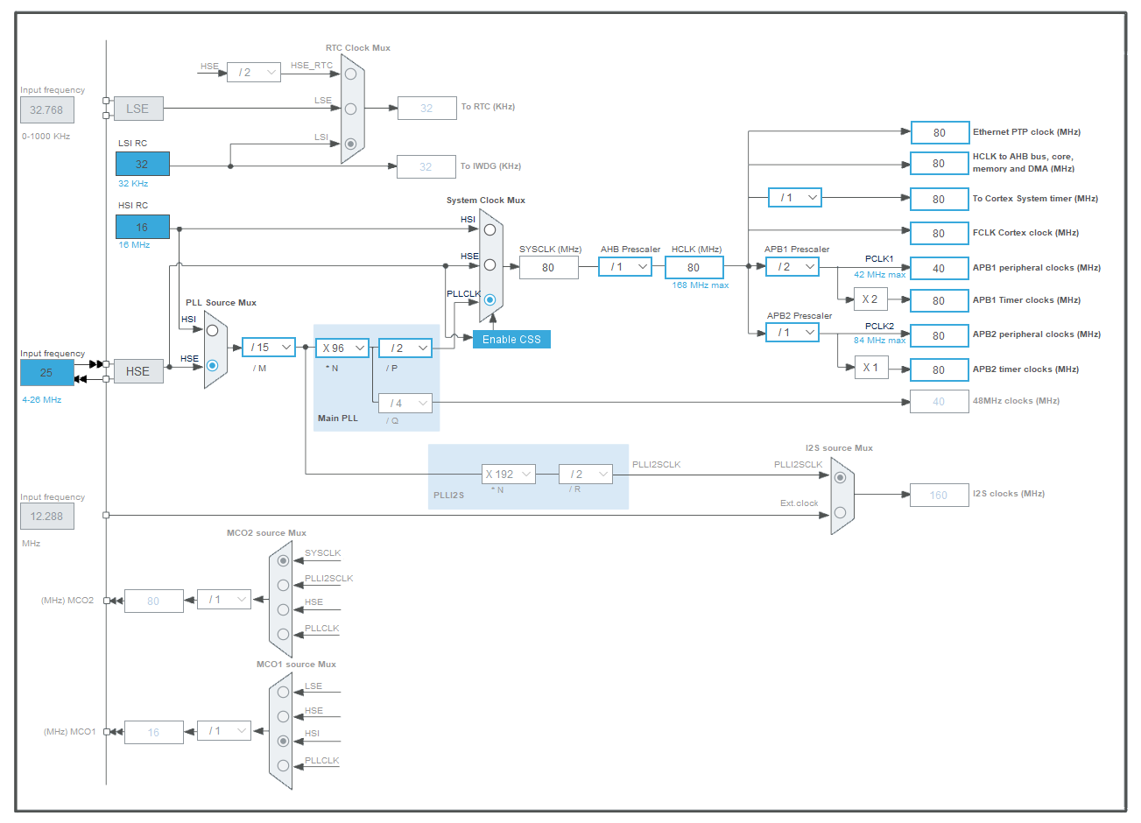

Muc引脚问题整理：
在stm32中引脚模式配置流程为：工作模式（输入 输出 模拟）—> 上下拉（上拉 下拉 浮空—也就是默认电平状态）—> 输出速度
在51里面则直接为四个模式：准双向、推挽、开漏、浮空（选择那个模式 — 即确认了输入还是输出）

两者问题在于：
- 浮空模式完全不一样，51里面相当于一种模式，且浮空只能主设备作于接收，32里面则 浮空类似于一种默认的电平状态，（51里面的浮空模式 近似于 32的input+浮空）
- 32的output（不考虑其开漏模式）可以理解为准双向口，而input模式只能输入不能输出

微秒延时：
- DWT周期计数（M0/M0+内核无法使用）
Dwt内部拥有一个Cyccnt的寄存器cpu开时钟开启时 这个寄存器会自动加1
（所以其需要根据你当前时钟频率来计算）—— 如图
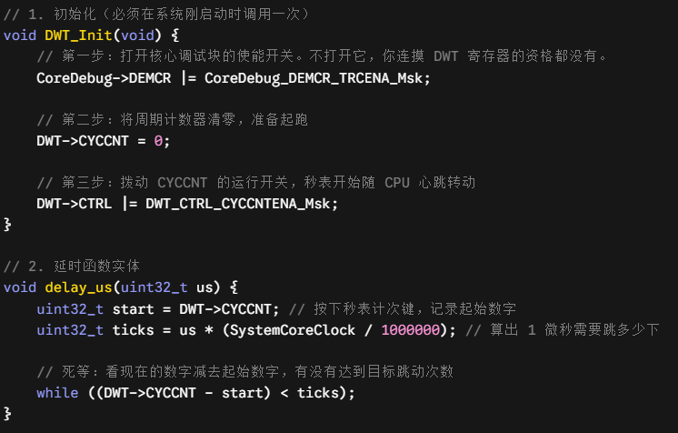 延时时必须得用无符号数用来避免溢出错乱问题
- SysTick（32全系列可用）
Systick是一个向下计数的 一毫秒计数器 — 其还可以触发中断
SysTick->VAL中的 为一毫秒的计时周期 （如主频80mhz则val周期为80000/1ms；也就是从80000开始向下数 数到0溢出）
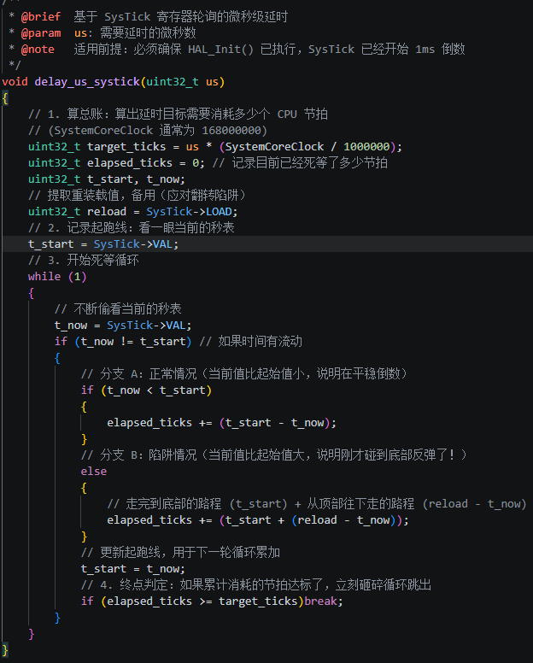
如果在此基础上80000/1000=80；也就是1us80次

知道有这么个用法就行 需要的时候让ai写就可以

纳秒级延时软件方面只能用 _ _nop( );

一、 C 语言架构与编译规范 (内存与链接)
- 痛点现象：在 .h 文件中直接写 const uint8_t font[] = {...}; 会导致编译报错“多重定义 (Multiple Definition)”。
- 核心规则：.h 用于“声明蓝图”，.c 用于“分配实体”。
- 类型定义 (typedef struct / enum) 放在 .h：类型定义只是一张“蓝图”，告诉编译器数据长什么样，它本身不占用任何物理内存空间 (RAM/Flash)。因此放在 .h 中让所有文件共享这张蓝图是安全且必须的。
- 数组/变量定义 (const uint8_t Msk[]) 放在 .c：变量和数组是实实在在要占用单片机物理存储空间的“实体”。如果放在 .h 里，每当有一个文件 #include 它，编译器就会在内存里偷偷新建一个同名实体。到了最终链接阶段，系统发现内存里有多个同名变量，直接崩溃报错。
- 规范闭环：在 .c 中定义实体（占用空间），在 .h 中用 extern 关键字告诉其他文件“这个实体在别处，你们直接用它的地址”。

二、 混合排版字符汉字架构
- 痛点现象：中英文宽度不同，强行按“列”排版会导致屏幕出现大量空白黑洞和文字重叠。
- 物理依据：如何区分中文与英文字符？
  - 英文 (ASCII)：永远只占 1 个字节，且最高位固定为 0（即数值 < 0x80 或 < 128）。
  - 中文 (GBK/UTF-8)：占用 2 到 3 个字节，且每一个字节的最高位固定为 1（即数值 >= 0x80 或 >= 128）。
- 流式推进逻辑：通过判断指针抓取到的当前字节最高位，如果是英文，调用 8x16 画图，X 坐标推进 8，指针推 1；如果是中文，调用 16x16 画图，X 坐标推进 16，指针推 3。彻底抛弃固定“列”的概念。

三、 驱动接口设计 (API封装)
- 痛点现象：手写行坐标容易写错，调用函数时没有代码提示，每次都要翻看宏定义。
- 为什么用 enum (枚举) 替代 #define 作为行号参数？
  - IDE 代码提示机制 (IntelliSense)：#define 只是无脑的文本替换，编译器无法识别它的归属。而 typedef enum 创造了一个强类型的“集合”。当你把函数的参数类型设定为 TFT_Line_t 时，IDE 就会智能锁定，当你打出代码时，自动把所有属于这个枚举的成员（如 TFT_LINE_0）排在第一位弹出来。
  - 防呆设计 (类型安全)：强类型约束可以防止上层开发者随便传入一个不在规则内的非法坐标，把错误扼杀在编译阶段。

四、 底层通信与硬件加速 (性能瓶颈)
- 痛点现象：屏幕清屏像刷漆一样慢，肉眼可见卡顿。
- 瓶颈 1：软件模拟 SPI + HAL 库税。用 HAL_GPIO_WritePin 手动翻转时钟引脚，每发一个比特就要执行几十条无关的 HAL 安检指令，CPU 算力全部浪费在等待和跳转上。
- 瓶颈 2：冗余的窗口指令。在底层画点函数里频繁调用 set_window，导致每画一个像素，都要附带发送十几个字节的控制指令。
- 进阶方向：放弃软件模拟，启用单片机的硬件 SPI 外设；终极方案是挂载 DMA (直接内存访问)，让硬件自动搬运显存数据，释放 CPU。
五、 数据流向与内存安全 (防死机铁律)
- 问题 1：16位颜色数据被腰斩（颜色失真）
  - 物理机制：把 uint16_t 直接塞进只接收 uint8_t 的 spi_write_byte 函数中，高 8 位数据会被系统静默截断丢弃。
  - 对策：必须在发送前手动拆包：先发高位 (color >> 8)，再发低位 (color & 0xFF)。
- 问题 2：硬编码导致内存越界 (HardFault)
  - 风险：如果把 128 * 160 焊死在画图函数的 for 循环里，当传入一张 $32×32$ 的小图时，单片机会强行读取数组边界外几万个未知的内存地址，极易引发硬件死机。
  - 对策：驱动接口必须参数化（动态传入 width 和 height）。
- 问题 3：高低字节序颠倒与脏数据
  - 现象：图片有形状但颜色全错（红变蓝），或者画面撕裂错位。
  - 对策：取模时必须严格设置 RGB565、高位在前 (Big Endian)，且绝对不能包含图像头数据，保证数组内全是纯粹的像素字节流。
AD电位器值读取后/40.95 只能显示50-100
用万用表测了三个引脚之间的电压 发现只有1.65；然后看原理图 是因为硬件电路（10k电位器串联10k固定电阻）将输入电压锁死在了 1.65V-3.3V，所以我用 value/40.95 算出来的结果只能是 50-100【可以通过软件方面拉回为0-100 — 思路是1.65-3.3v 则0-4095变为了 2048-4095】 ⭐当我将原本的p103电位器换成p202范围变成了83-100 是因为可变电阻值变了，而整个电路的压降也变了，202为2000欧阻值 也就是2k通过公式算完电压只有2.75-3.3所以才导致这种情况；但是如果没有这个分压电路，不论阻值多少都不影响读值
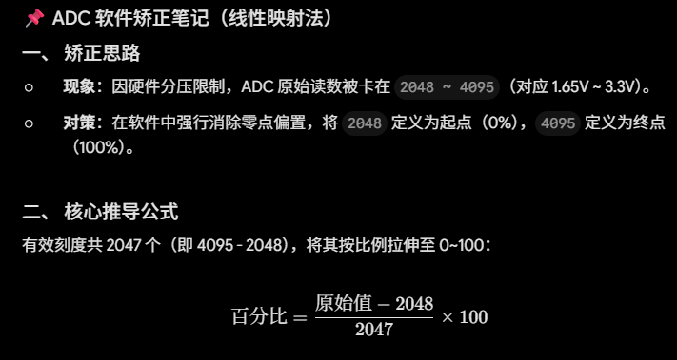 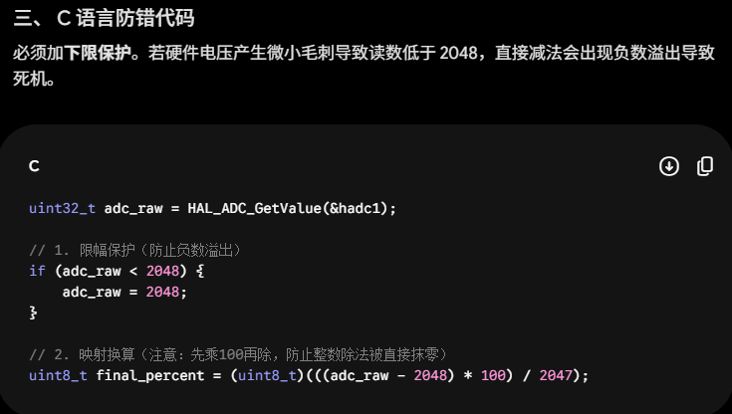 软件矫正方法

PWM通道解惑：
1. PWM Generation CH2（单开主通道）
- 事实：仅开启定时器的常规通道（如 TIM1_CH2）。
- 依据：这是最基础的PWM模式。计数器（CNT）与比较寄存器（CCR）匹配时，仅在主引脚上产生电平翻转。
- 适用前提：需要单向、独立控制的简单负载。
2. PWM Generation CH2N（单开互补通道 ， 函数定义在xxxx_tim_ex.h文件中）
- 事实：仅开启带“N”的互补通道（如 TIM1_CH2N）。
- 误区纠正：很多人认为带“N”就必然与主通道反相，这是错的。当只开启 CH2N 时，它就是一个普通的独立PWM引脚。它的输出是正向还是反向，完全取决于你配置的极性（Polarity）。
- 收益：增加硬件布线时的引脚选择灵活性。
3. PWM Generation CH2 CH2N（主互补双开联动）
- 事实：同时激活主通道和互补通道，硬件外设将这两个引脚强制绑定为一组进行联动输出。
- 依据：高级定时器专有功能。硬件会自动生成两路控制上下半桥的互补信号（一高一低交替）。
- 风险与核心机制（死区时间）：在实际电路中，晶体管关断需要时间。如果CH2刚变低，CH2N瞬间变高，会导致上下两颗晶体管同时导通，瞬间短路炸管。此模式允许在硬件底层配置“死区时间”，强制让两路信号在切换时都保持一小段时间的关断状态，确保电路安全。

